Escuela sabática de menores: El coro de Josafat.
Esta lección está basada en 2ª de Crónicas 20:1-30 y “Profetas y Reyes”, capítulo 15.
- SE PRESENTA UN PROBLEMA PARA EL PUEBLO DE JUDÁ.
  - Los amonitas y los moabitas juntan un gran ejército para hacer guerra contra Josafat.
  - Josafat tenía un ejército poderoso, pero no confió en sus propias fuerzas.
  - Muchas veces, los problemas vienen sin que nosotros hayamos hecho nada, ni tengamos culpa de nada. Esto ocurre porque vivimos en un mundo de pecado.
  - Cuando te vengan los problemas, no confíes en tus propias fuerzas. Pide a Dios que te ayude a confiar en Él.
- PREPARÁNDOSE PARA RESOLVER EL PROBLEMA.
  - En primer lugar, Josafat busco a Dios a solas en oración.
  - Reunió a todo el pueblo alrededor del templo.
  - Oró delante de todo el pueblo para pedir la ayuda divina.
  - Jahaziel dio un mensaje de ánimo de parte de Dios.
  - Josafat alabó a Dios por la victoria (antes de haber vencido).
  - Preséntale a Dios las preocupaciones de tu vida. Luego alábale agradeciendo que Él te va a dar la solución, aun cuando aún no sepas cómo lo va a hacer.
  - Puedes estar seguro de que Dios te escucha y hará lo mejor para ti.
  - Busca razones por las cuales alabar a Dios.
- ENFRENTANDO EL PROBLEMA.
  - El día de la batalla, los cantores guiaban al ejército con himnos de alabanza.
  - Los amonitas y moabitas se mataron entre sí y no hizo falta que Judá pelease.
  - Ora pidiendo valor para ir a cualquier parte donde Él desee enviarte y hacer lo que Él quiere que hagas.
  - Asegúrate la victoria haciendo lo que Dios te pide.
- FINAL DEL PROBLEMA.
  - Volvieron al templo para agradecer de nuevo a Dios por la victoria.
  - Desde entonces, Judá tuvo un periodo de paz. Ningún pueblo se atrevió a pelear más con ellos.
  - Recuerda siempre que es Dios quien gana las batallas. Podemos confiar porque siempre ha ganado la victoria por nosotros.
  - Agradece a Dios cuando te de la victoria sobre tu problema.
  - No olvides que, cuando no tengas problemas, también debes confiar en Dios y alabarle por estos momentos de paz.
Confiemos que, en tiempos de crisis, podemos quedarnos quietos y Dios nos dará la victoria. Estemos seguros de que Dios tiene el control sobre nuestras luchas. Sigamos las instrucciones de Dios y alabémoslo porque Él ya ha ganado la victoria por nosotros.
Resumen: Cuando alabamos juntos a Dios, Él nos da la victoria.
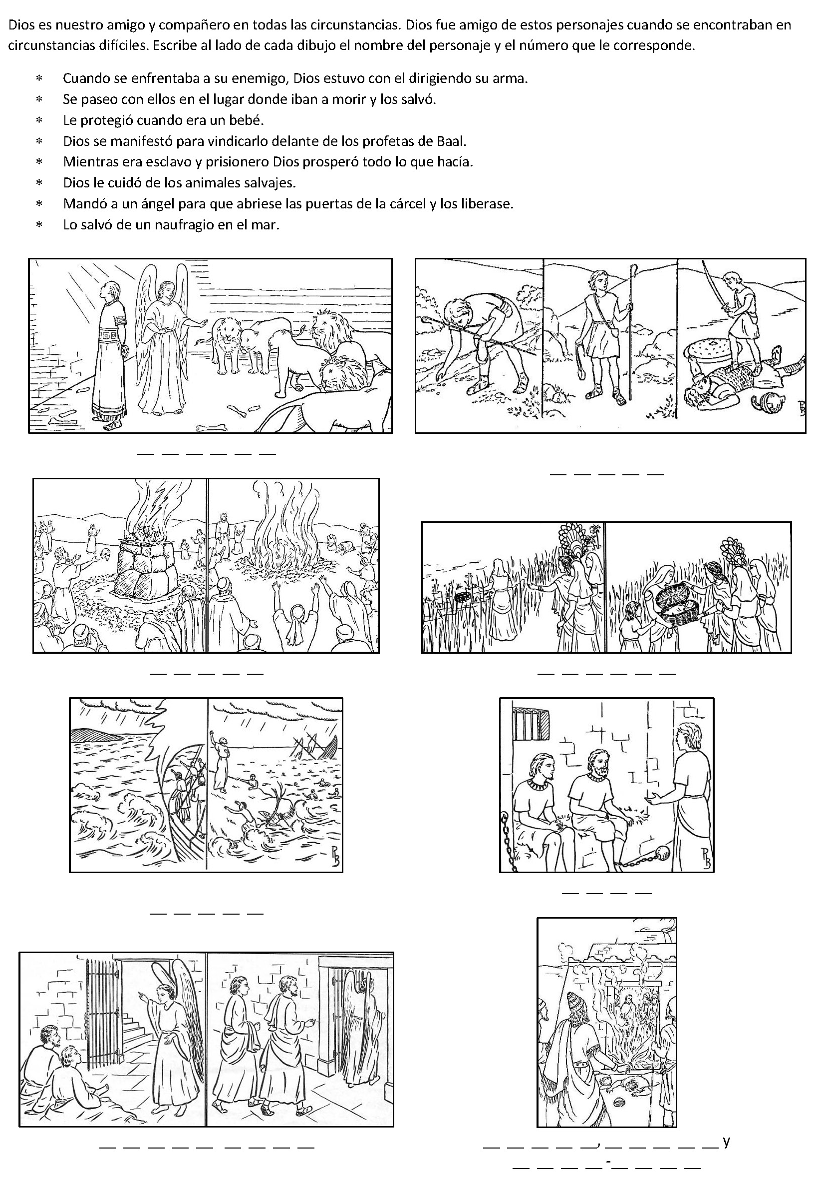
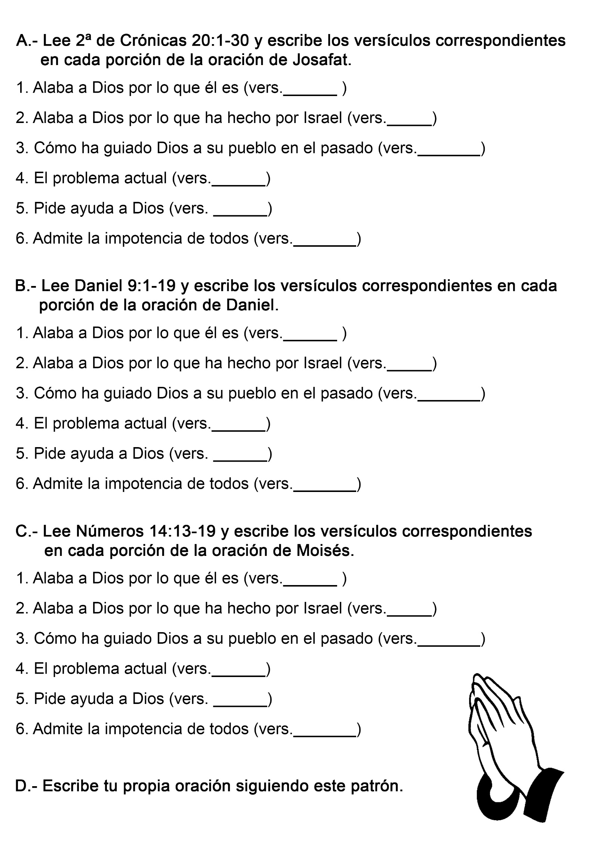
LA ORACION EN EL BANCO DE NIEVE
Por Nellia Burman Garber
Hay una curiosa nube allá adelante -observó la Sra. Green mientras el automóvil subía ese atardecer por aquel camino montañoso-. Si fuera más negra diría que vamos a tener granizo.
El Sr. Green se limitó a emitir una especie de gruñido y, al mirarlo, la Sra. Green no pudo definir si la expresión que había en el rostro de su esposo se debía a la preocupación o al cansancio, porque ese día habían cubierto una gran distancia y la jornada había sido ardua. Los Green eran misioneros en goce de licencia y ahora se dirigían al hogar, para visitar a sus familiares. Las licencias siempre resultan cortas y el hogar los atraía como un imán, cada vez con mayor fuerza.
De pronto algo sacó a todos de sus pensamientos: el bebé se despertó llorando.
-Sí, sí, mi amor -comenzó a arrullarlo la Sra. Green-; ya sé que es la hora de tu mamadera, y si tu hermana me alcanza el calentador eléctrico lo enchufaré aquí y en seguida tendrás tu comida.
Al rato la hermana contemplaba sonriendo el rostro de su hermanito, acurrucado en los brazos de su madre, saboreando la leche tibia de su biberón.
-Es precisamente lo que temía -dijo ansiosamente el Sr. Green-. ¡Nieve!
La Sra. Green levantó sus ojos del bebé que tenía en los brazos y exclamó al ver los voluminosos copos de nieve.
- ¡Qué copos enormes!
- ¡Qué bonito! -exclamó Senda mirando por la ventanilla de atrás-. ¿Verdad que es bonito? Nunca he visto nieve como ésta.
-Temo que yo sí la he visto -dijo el padre en voz baja para que Senda no lo oyera-. Está tan oscuro que tendré que encender las luces.
Cuando las encendió le pareció estar manejando contra un muro blanco.
-Sin las luces no puedo ver nada, y tampoco puedo ver con ellas - exclamó desesperado-. N o puedo ver el camino en lo más mínimo. Creo que lo mejor que podré hacer es apartarme un poco para que podamos ver a lo menos el borde. Allá adelante las montañas están aún peor; esto se está poniendo serio.
Lentamente fue desviando el carro hacia la derecha, mientras sacaba la cabeza por la ventanilla, esforzándose para ver por dónde iba.
El automóvil se detuvo. El Sr. Green dijo que creía haberse salido completamente del camino y temía seguir avanzando por la derecha.
No podían ver absolutamente nada sino más, y más nieve... grandes copos de nieve que caían como plumas desde un lecho de plumas.
Pasó media hora y la nieve seguía cayendo. Ambos padres comenzaron a preocuparse. El bebé acababa de tomarse la última mamadera de leche que llevaban; no tenían para él ni una sola gota más. El tanque de la gasolina estaba por la mitad y no podía durar mucho tiempo teniendo el motor en marcha para dar calefacción.
Cuando la gasolina se terminara... ello significaría algo en lo cual ni siquiera se atrevían a pensar. Después que transcurriera una hora sin que aquello menguara, el Sr. Green les explicó a su esposa y a Senda cuán seria era realmente la situación y sugirió que pidieran a Dios que los salvara de una muerte segura en aquel banco de nieve. De manera que, dentro del carro, con el motor en marcha para mantener la calefacción, y el bebé dormido en los brazos de la Sra. Green, los tres inclinaron reverentemente la cabeza y presentaron su situación al Señor: eran sus hijos que procuraban hacer su voluntad y que, si ahora el Señor no intervenía, perecerían de frío.
Tan pronto como terminó la oración, Senda esperó que cesara la nieve, pero no ocurrió así. La nieve seguía cayendo.
Pasaron diez minutos, Un par de luces aparecieron por la subida que habían dejado atrás y la Sra. Green se dio cuenta que se trataba de las luces de un gran ómnibus de los llamados Greyhound, conocidos en todo Estados Unidos. Este les hizo una señal de luz y disminuyó la velocidad.
Al Sr. Green en seguida se le ocurrió una idea: seguiría al ómnibus.
De manera que se metió en su huella y, con las luces apagadas, se mantuvo en ella con la vista atenta a las luces rojas de la parte posterior del ómnibus, y las siguió por más de ocho kilómetros por entre las montañas. En una oportunidad tuvieron que hacerse a un lado del camino. para dar paso a un camión de auxilio. ¡Cuán felices se sintieron los Green porque no necesitaban de sus servicios!
De pronto, en la misma forma repentina en que habían entrado en la tormenta de nieve, salieron de ella.
El ómnibus fue gradualmente ganando velocidad y dejó a los Green atrás.
Ya no necesitaban más de su ayuda.
¿Habéis oído alguna vez de un ómnibus que viniera como respuesta a una oración? ¡Pues eso fue precisamente lo que ocurrió en este caso! El ómnibus fue la respuesta a la oración que se elevó en el banco de nieve.

LOS CABALLOS QUE SE DESBOCARON
Por Juan Hult
Marcos terminó de secarle los platos del desayuno a su mamá, y cuando colgó el repasador, echó una mirada por la ventana. Vio a su padre que estaba descargando con la horquilla la carrada de pasto que había traído el día anterior.
A Marcos le gustaba mucho más ayudar a su papá a acarrear el pasto que hacer los trabajos de la casa. Dirigiéndose a la puerta de tejido, apretó la nariz contra el mismo y se quedó observando a su padre. Era lindo cargar el carro. Muchas veces Marcos saltaba sobre el heno mientras su padre lo cargaba. Así lo prensaba para que cupiera más. A veces se le permitía a Marcos manejar los caballos hasta el campo. ¡Pero esa mañana la mamá le había pedido que le secara los platos del desayuno! Bueno, pero ahora él ya había terminado, y el papá todavía no había terminado de descargar el carro.
-Mamá -le rogó Marcos cuando aquélla entró en la cocina-, ¿puedo ir con papá en este próximo viaje? ¿Puedo ir, mamá?
La mamá sonrió al ver cuán ansioso estaba Marcos de ir.
- Vamos a ver; la loza está seca y el repasador bien colgado. Sí, puedes ir, si papá quiere.
Marcos echó mano a su gorra de marinero y en dos trancos salió de la casa, corriendo hacia el galpón.
-Papá, ¿puedo ir contigo al campo para ayudarte en la próxima carrada de pasto? -preguntó casi sin aliento trepándose al carro medio vacío.
El papá tiró una horquillada de pasto a la parva. Se detuvo para enjugarse la transpiración de la frente y luego, apoyándose en el cabo de la horquilla, miró a Marcos con una expresión de picardía en los ojos.
-Sí, señor -sonrió-. Casi estaba por pedirte que cambiáramos de lugar y me dejaras quedar en casa para ayudar a mamá.
-Oh, papá, el trabajo de los hombres es mucho más lindo que el de las mujeres.
-Depende quién eres y cómo lo consideras -se rio el papá-. Me parece que tu mamá prefiere el trabajo de la casa al del campo. Además, el trabajar para ganarse la vida y trabajar para divertirse a veces pueden ser cosas muy diferentes. Pero ven. Toda esta carga pronto estará en la parva y luego vamos a atar a Jorge y a Matilda y saldremos.
-Voy a darle agua a los caballos -se ofreció Marcos bajándose del carro.
También puedes ir a la casa y pedirle a mamá que nos prepare un termo con limonada fresca para llevar -sugirió él papá-. A medida que el sol se levanta, el calor se hace más intenso.
Marcos corrió a la casa para pedirle a la mamá que preparara limonada fresca. Luego fue al establo y llevó a Jorge y a Matilda al bebedero para que bebieran.
Los caballos bebieron durante un largo rato, haciendo bastante ruido, y Marcos comenzó a impacientarse.
"Apúrense -dijo-, dándole una palmada a Jorge. ¿Piensan que son camellos que tienen que almacenar agua?”
Por fin los caballos se saciaron y Marcos los llevó de vuelta al establo donde el papá estaba listo para colocarles los arneses.
-Tendremos que usar los frenos nuevos que no tienen antiojeras -dijo el papá-. Espero que no tengamos problemas.
Pronto los caballos estuvieron enganchados al carro y la mamá trajo el termo de limonada y Marcos y su papá se treparon al carro.
-¿Puedo manejar? -preguntó Marcos.
-No veo por qué no.
Y diciendo así el padre le pasó las riendas a Marcos quien manejó muy orgulloso hacia el campo de alfalfa olorosa.
El papá comenzó a cargar el carro. Iba tirando horquillada tras horquillada de heno fresco en el carro. Marcos dejaba que el heno lo cubriera y luego se divertía saliendo de abajo.
Cuando el carro comenzó a llenarse, Marcos saltaba sobre el heno, prensándolo para que entrara más.
El sol se iba poniendo más y más caliente. El padre se detuvo varias veces para descansar y enjugarse la transpiración.
Marcos se sentía muy acalorado, y no saltaba ya con tanta energía.
-Descansemos un poco y tomemos un sorbo de la de limonada -dijo el padre.
Marcos se acomodó sobre el heno para beber su limonada mientras el padre la bebía de pie, a la sombra del carro. De repente los caballos y el carro comenzaron a moverse.
-¡Shhhhh! ¡Shhhhh! -gritó Marcos tratando de tomar las riendas; pero éstas se le escurrieron de las manos, resbalaron sobre el heno y cayeron entre los caballos.
- ¡Shhhhh! -ordenó el padre, pero los caballos comenzaron a galopar. Las riendas sueltas que los azotaban los aterrorizaron, y empezaron a correr. Agachando las orejas, corrían con las crines y las colas al viento.
Cada vez más rápido cruzaron el campo y bajaron la colina en dirección a la casa y al establo.
Marcos seguía gritando:
-¡Shhhhh! ¡Shhhhh! -pero los caballos corrían cada vez más rápido.
Finalmente se salieron del camino y siguieron galopando a través de un sendero del campo. Parecía que de un momento a otro el carro se iba a tumbar.
El papá de Marcos quedó muy atrás sabiendo que su hijo corría grave peligro.
Sabía que, si no se podía detener los caballos en seguida, podrían hacerle mucho daño a Marcos y aun matarlo. Lo vio a su hijo agachado sobre el heno, luego vio cuando fue arrojado al aire, y luego cayó enterrándose de vuelta en el heno. Se preguntaba cuánto tiempo aguantaría Marcos en ese carro que se zangoloteaba para todos lados. Allí, en medio del campo polvoriento, el papá de Marcos elevó una oración: "Querido Señor, te ruego que salves a mi hijo".
Mientras el padre observaba los caballos que corrían, notó que se habían desenganchado del carro. Se había roto el soporte de los balancines, y los caballos seguían galopando, arrastrando el soporte, los balancines y las riendas sueltas. El carro cargado se tambaleó por un momento y luego se detuvo.
Por fin el padre llegó al carro y ayudó a Marcos a bajar. Luego se arrodilló y dijo: "Gracias a Dios que estás sano y salvo".
El padre de Marcos no pudo explicarse exactamente qué fue lo que hizo que el soporte de los balancines se rompiera, pero Marcos, su madre y su padre tenía la seguridad de que ese día los ángeles habían protegido a Marcos.

